О проведении Единого урока по информационной безопасности

В связи с глобальным процессом активного формирования и использования информационных ресурсов особое значение приобретает информационная безопасность детей. В нашем детском саду в октябре был проведен Единый урок, направленный на повышение уровня информационной безопасности в сети «Интернет». Был проведен цикл мероприятий, ориентированный на детей старшего дошкольного возраста, их родителей и педагогов детского сада.

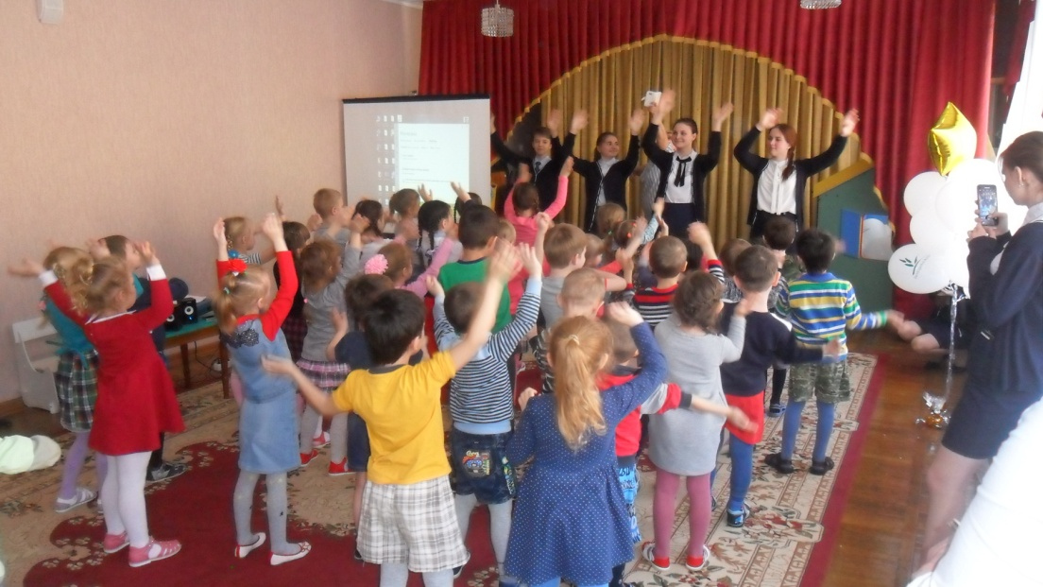

В группах были проведены родительские собрания, включающие в себя вопросы о мерах информационной безопасности детей, методах и функциях родительского контроля, вручались памятки с рекомендациями и советами по обеспечению персональной информационной безопасности.

